PROJE ADI | GİNZA LAVİNYA PARK
KONU ve TARİH | - YILI MART AYI FAALİYET RAPORU

1.PROJE TANITIMI, SİTE YÖNETİM ORGANİZASYON ŞEMASI

İstanbul ili, Büyükçekmece İlçesi, Kavaklı Mahallesinde kaim, tapuda 687 Ada ,1 parsel sayısında kayıtlı Ana Gayrimenkul üzerinde Belediyece onaylı Yerleşim Planı ve Uygulama Projesine göre inşa edilmekte olan GİNZA LAVİNYA PARK adıyla maruf Ana Gayrimenkulün alt yapı tesisleri, Ana Gayrimenkul ortak kullanım yerleri ve tesisleri ile yönetim bakımından birbiriyle bağlantılı büro, konut ve dükkanlardan oluşan yapı, 5711 sayılı kanunla değişiklik yapılan 634 sayılı Kat Mülkiyeti Kanununun ve ilgili diğer yasaların emredici kuralları saklı kaymak kaydıyla 5711 sayılı kanunla değişiklik yapılan 634 sayılı kanununun uyarınca kat mülkiyeti esasları ve bu yönetim planına uygun olarak yönetilir.
Site Yönetimi Organizasyon Şeması;

 | ADET | DOLU | BOŞ | DOLU % | BOŞ %
DAİRE | 288
DÜKKAN | 211 | 42 | 7
TOPLAM | 499

Kiracı Ev | 75
Mülk Sahibi Ev | 155
Kiracı Dükkan | 42

2.İDARİ FAALİYETLER

- Sitemize yeni taşınanlardan gerekli olan bilgi ve belgeler alınmakta, kat malikleri formları tanzim edilerek dosyalarına kaldırılmaktadır.
- Aidat, su ve ısınma giderlerini ödemeyen site sakinlerimize elden gerekli ihtarlar gönderilmektedir.
- Her ay düzenli olarak site sakinlerimize bakiye bilgileri mail ortamında iletilmektedir. Ayrıca son bakiye bilgileri dükkan, ofis ve dairelere elden de teslim edilerek bilgilendirilmeleri sağlanmaktadır.
- Güvenlik ve temizlik personellerine kurum içi eğitimler verilmektedir.
- Sitede balkon demirlerine çarşaf, halı vb. eşyaları asan, halı veya sofra bezi silkeleyen daire sakinlerimize gerekli uyarılar yapılmaktadır.
- Bloklarda kapı önlerine ve yangın merdivenlerine, yangın veya acil bir durumda tehlike oluşturacağı ve müdahaleyi geciktireceği için her türlü malzeme konulmasının yasak olduğu ile ilgili duyuru ve bilgilendirmeler asılmaktadır.
- Mutfak giderlerine kullanılmış yağ atıklarının dökülmemesi ile ilgili uyarılar ve bilgilendirmeler asılmaktadır.
- Konut girişine, site giriş kartları ile ilgili gerekli bilgilendirmeler hem resepsiyon hem de kartlı geçiş kapısında bulunmaktadır.

- 01 / 08 Mart 2020 tarihlerinde 2020 yılı olağan Kat Malikleri Kurul toplantısı yapılarak Yönetim Kurulu belirlenmiş ve bütçe çalışmalarına başlanılmıştır.
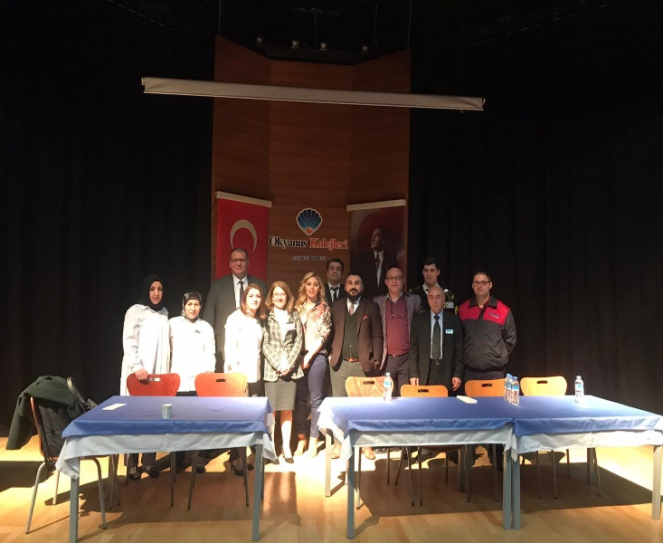
- Korona Virüs sebebi ile proje genelinde gerekli tedbirler alınarak dezenfeksiyon çalışmalarına başlanmıştır.
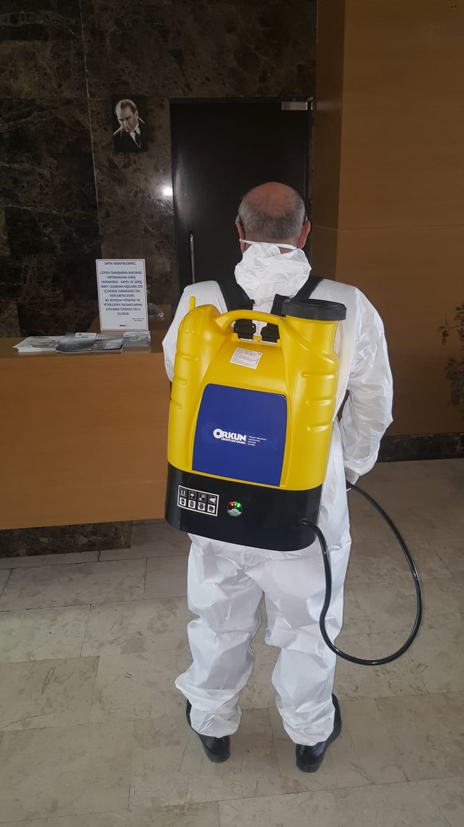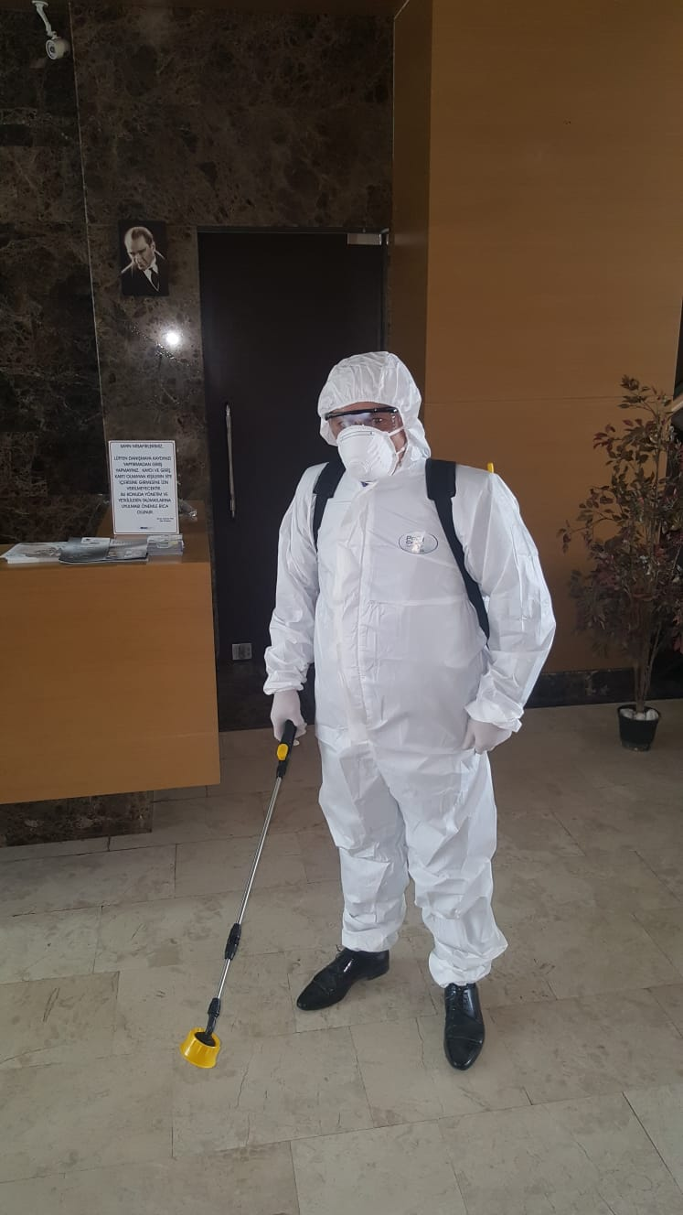
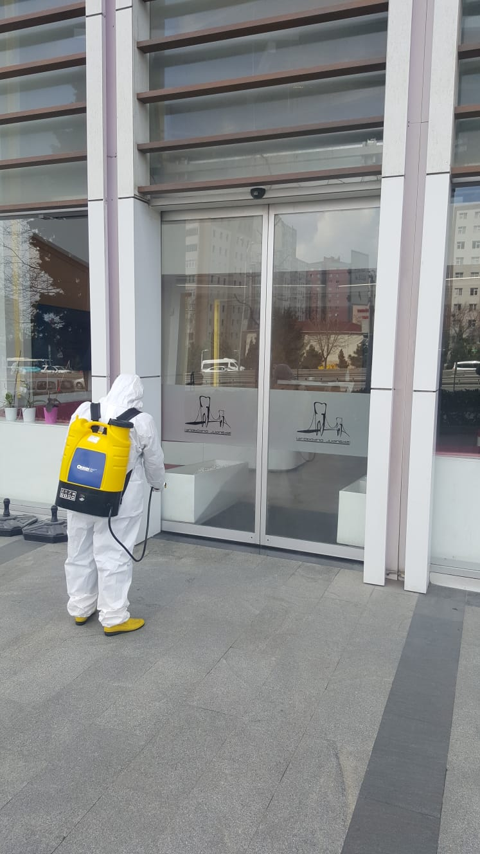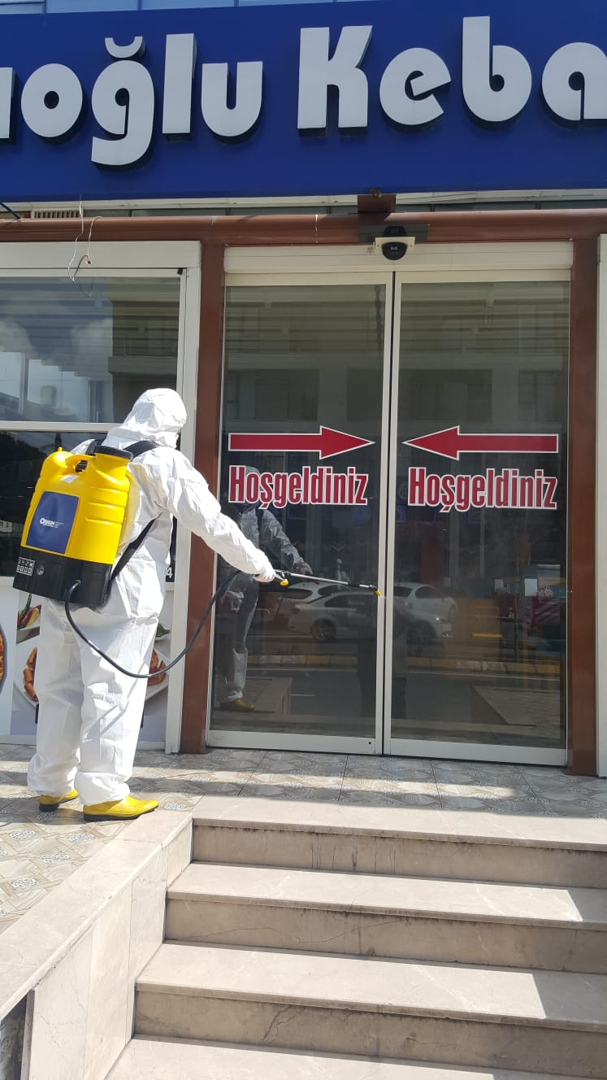
- Sitemizde oturan 65 yaş üstü değerli sakinlerimize sosyal mesafe kurallarına uyularak ziyaretler gerçekleştirilmiş ve sakinlerimizin istekleri karşılanmıştır.
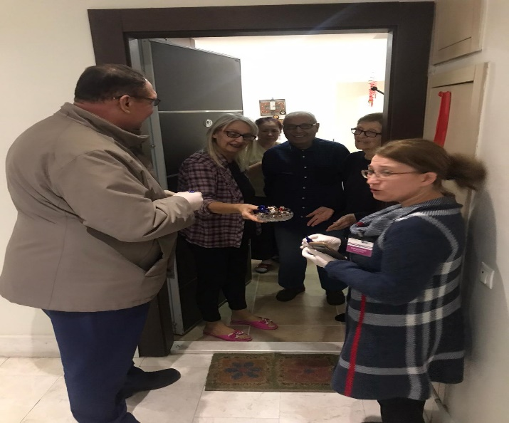

SMS GÖNDERİM DURUMU
S.NO | DUYURU KONUSU | TARİH | ULAŞAN | ULAŞMAYAN | ULAŞMAMASI İLE İLGİLİ ÇÖZÜM
1 | SU KESİNTİSİ | 03.03.2020 | 10 | 1
2 | SAYAÇ OKUMA | 10.03.2020 | 129 | 12
3 | KORONA VİRÜSS UYARISI | 13.03.2020 | 332 | 36
4 | DEZENFEKSİYON ÇALIŞMALARI | 17.03.2020 | 296 | 31
5 | KARGO İŞLEMLERİ | 17.03.2020 | 375 | 42
6 | AİDAT | 26.03.2020 | 662 | 112
7 | ÇOCUKLARIN EĞİTİM ÇALIŞMALARI | 30.03.2020 | 272 | 16
İLAN PANOSUNA İLAN ASILMASI DURUMU
S.NO | DUYURU KONUSU |  |  |  | ASILMA TARİHİ | KALD.TARİHİ
1 | DEPREM |  |  |  | 02.03.2020 | 05.03.2020
2 | 8 MART DÜNYA EMEKÇİ KADINLAR GÜNÜ |  |  |  | 06.03.2020 | 09.03.2020
3 | 12 MART 1921 İSTİKLAL MARŞININ 99.KABUL YILI |  |  |  | 11.03.2020 | 13.03.2020
4 | 18 MART ÇANAKKALE ZAFERİNİN 105. YILI |  |  |  | 16.03.2020 | 19.03.2020
5 | 20 MART DÜNYA MUTLULUK GÜNÜ |  |  |  | 19.03.2020 | 21.03.2020
6 | 21 MART DÜNYA ORMANCILIK GÜNÜ |  |  |  | 20.03.2020 | 21.03.2020
7 | 21 MART DÜNYA DOWN SENDROMU GÜNÜ |  |  |  | 20.03.2020 | 21.03.2020
8 | 22 MART DÜNYA SU GÜNÜ |  |  |  | 21.03.2020 | 23.03.2020
9 | YEŞİLAY |  |  |  | 24.03.2020 | 30.03.2020
10 | PROJE DEZENFEKSİYON ÇALIŞMALARI |  |  |  | 15.03.2020 | --------
KONU |  |  | YAPILDI | YAPILMADI | GEREKÇE VE ÇÖZÜM
TALEPLERİN DEĞERLENDİRİLİP İLGİLİ BİRİMLERE BİLDİRİLMESİ |  |  | X
TALEPLERLE İLGİLİ ÇÖZÜM SÜRECİNİN TAKİBİ VE ÇÖZÜM ULAŞTIRILMASI |  |  | X
DİLEKÇELERİN VE İLGİLİ FORMLARIN ARŞİVLENMESİ |  |  | X
ÖNERİ VE ŞİKAYETLERİN DEĞERLENDİRİLMESİ |  |  | X

3.TEKNİK & İNŞAİ FAALİYETLER

- Projede bulunan jeneratörlere 1400 LT. yakıt alınmıştır.
- Hidrofor odasında bulunan elektrik panosu bilinmeyen bir sebeple yanmış olup, yeni pano montajı ve hat değişimleri yapılmıştır.
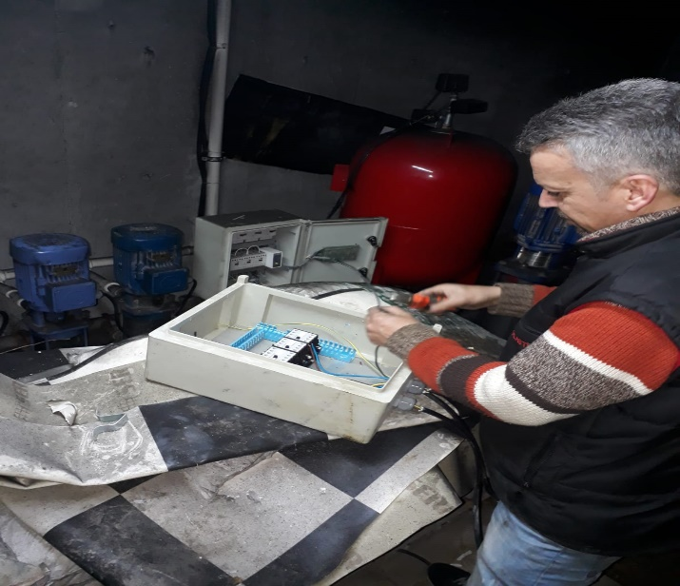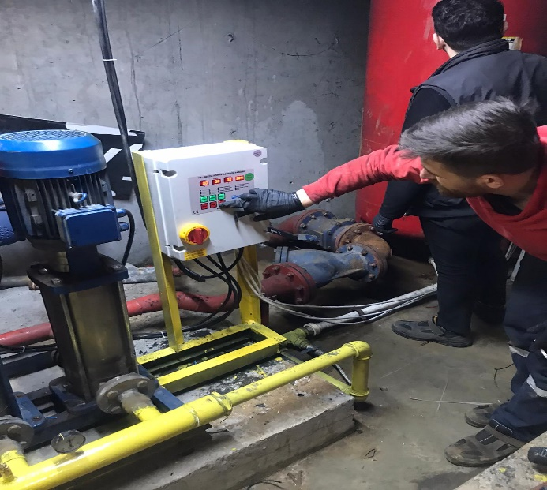
- Konutlarda bulunan Karasal TV. yayın arızalarına müdahale edilmiştir.
- Proje genelinde bulunan ana kanalizasyon hatlarındaki tıkanmalara müdahale edilmiştir.
- Proje genelinde bulunan ortak alan ve acil çıkış kapılarından arızalı olanların onarımları yapılmıştır.
- Bloklara ait ısıtma kazanlarının bakım, kontrol ve onarımları yapılmaktadır.
- A/B Ofis bloklarında bulunan Airfel Klima santralinin kırılmış olan fan, takoz ve ayakları yetkili firmaya yaptırılmıştır.
- Proje genelinde bulunan arızalı asansörlere yeni sözleşme imzalanan asansör firması tarafından müdahale edilmektedir.

- Proje genelinde bulunan arızalı aydınlatmaların değişimleri yapılmıştır.
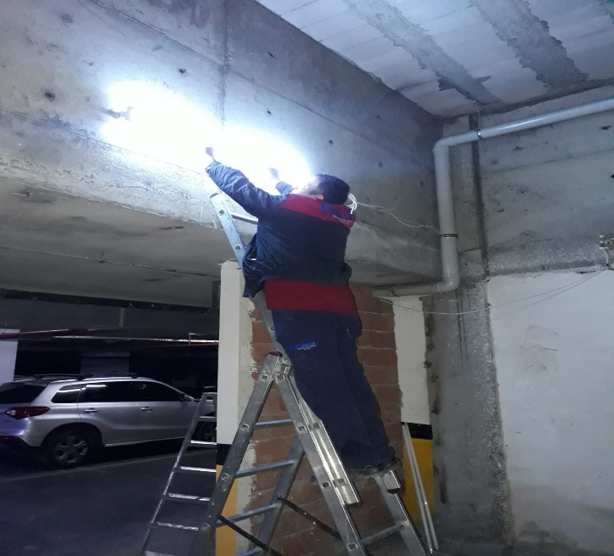
- Peyzajda bulunan kapalı havuzun aydınlatma camlarının etrafına 10 adet uyarı levhasının montajı yapılmıştır.
- Projede bulunan bağımsız bölümlerin su kaçağı arızalarına müdahale edilmiştir.
- B Blok yük asansörünün eksikleri tamamlanarak anlaşmalı asansör firması ile birlikte mavi etiket aldırılmıştır.
- A Blok havalandırma motorunun yenisi ile değişimi yetkili firmaya yaptırılmıştır.
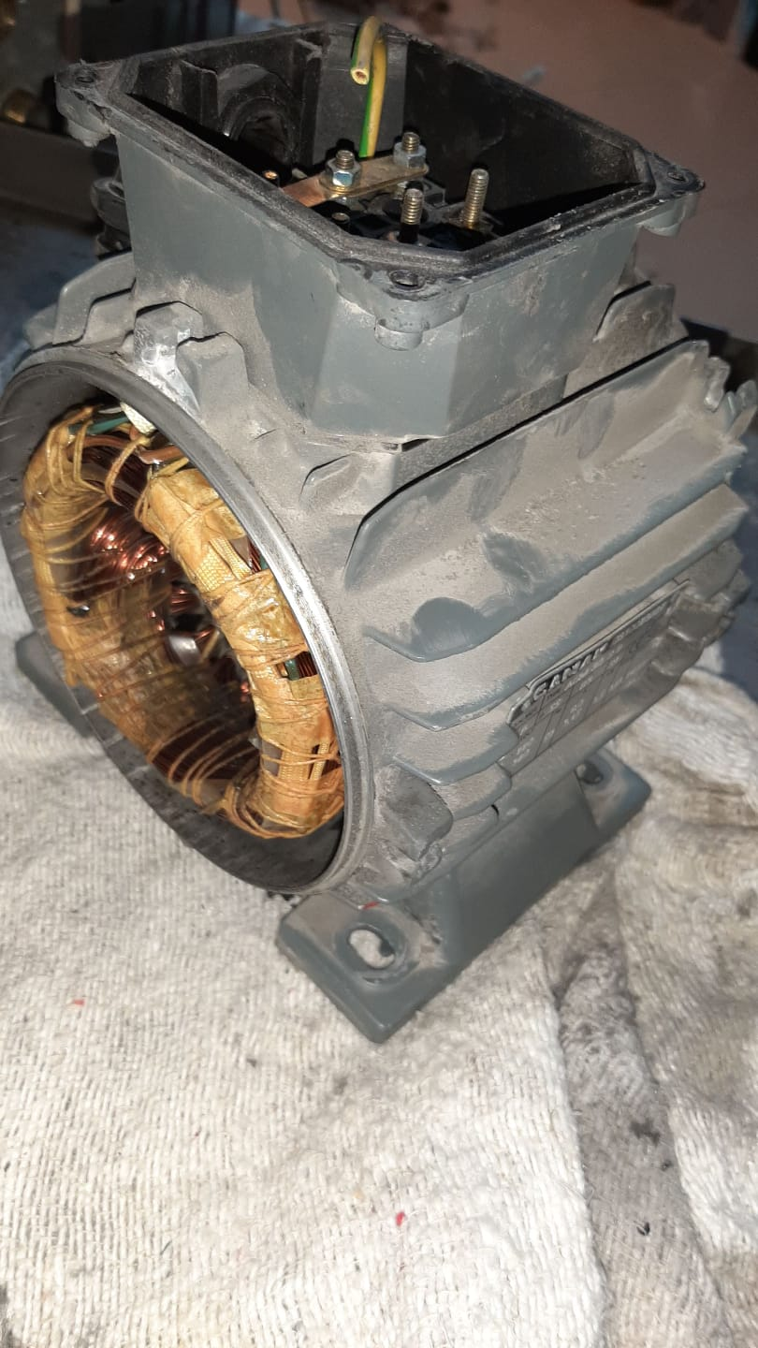

- Yönetim ofisine 1 adet bulaşık makinesi alınarak montajı yapılmıştır.
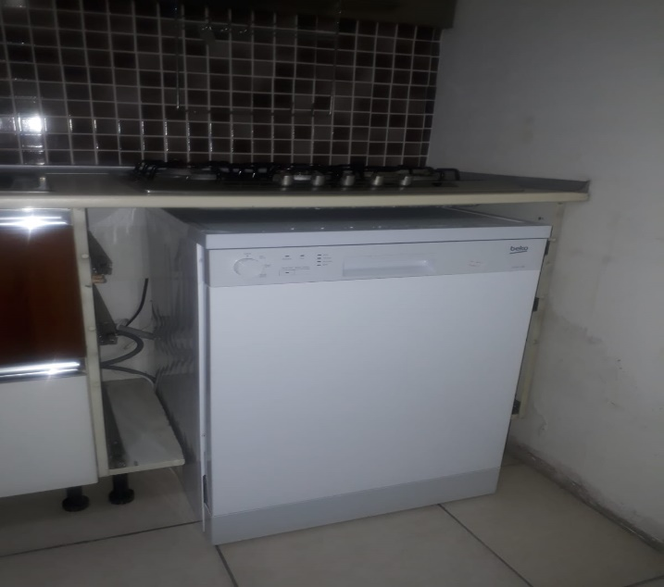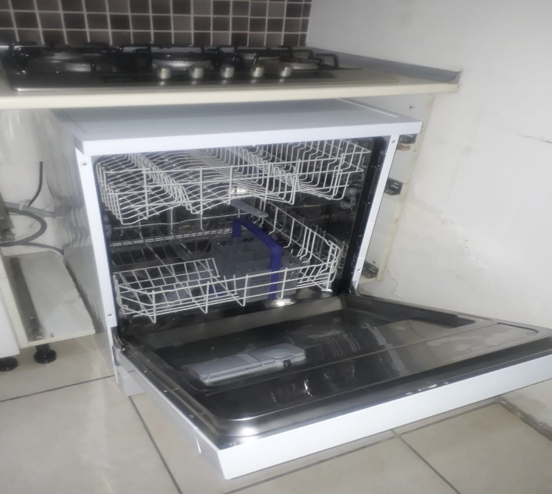
BLOK  ADI | KAT  SAYISI | DAİRE  SAYISI | ASANSÖR  SAYISI | SENSÖR  SAYISI | YANGIN TÜPÜ  KG/SAYI | YANG.DOLABI  SAYISI | ŞAFT  DLP.SAY.
A | 8 |  | 2 | 16 | 8 | 8 | 16
B | 9 |  | 2 | 18 | 9 | 9 | 18
C | 8 |  | 2 | 40 | 16 | 16 | 16
D | 8 |  | 2 | 40 | 16 | 16 | 16
E | 10 |  | 2 | 50 | 20 | 20 | 20
F | 10 |  | 2 | 50 | 20 | 20 | 20
SOS.TESİS
OTOPARK | 3
PERSONEL SAYISI |  |  | GÖREV YERİ |  | ÇALIŞMA SAATLERİ | ELEKTRİK/MEKANİK/İNŞAİ/TESİSAT
BÜTÇELENEN |  | ÇALIŞAN SAY. | ORTAK MAHALLER |  | 08.00 / 17.00 | ELEKTRİK
3 |  | 2
 |  |  |  |  | 09.00/18.00 | MEKANİK

4.GÜVENLİK FAALİYETLERİ

CİHAZ ADI | CİHAZ DURUMU |  |  | KONTROL |  | CİHAZIN FAALİYET DURUMU |  |  | AÇIKLAMA
 | VAR | YOK | CİHAZIN  KONTROL TARİHİ |  | ÇALIŞIYOR |  | ÇALIŞMIYOR | GEREKÇE
SES KAYIT SİSTEMİ (SANTRAL) |  | YOK |  |  |  |  |  | YOK
BARİYER SİSTEMİ | VAR |  |  |  | X
OTOMATİK ARAÇ GEÇİŞ SİSTEMİ (OGS) | VAR |  |  |  | X
PLAKA TANIMA SİSTEMİ (PTS) |  | YOK |  |  |  |  |  | YOK
ÇEVRE GÜVENLİK KAMERALARI | VAR |  |  |  | X
YÖNETİM OFİSİ KAMERALARI | VAR |  |  |  | X
TURNİKELİ YAYA GEÇİŞ SİSTEMİ | VAR |  |  |  | X
SİTE YAYA GİRİŞ KAPILARI/KARTLI GEÇİŞ SİSTEMİ | VAR |  |  |  | X
DAHİLİ HAT SİSTEMİ (İNTERKOM) | VAR

- Personellerimize maske ve eldiven temin edilmiştir.
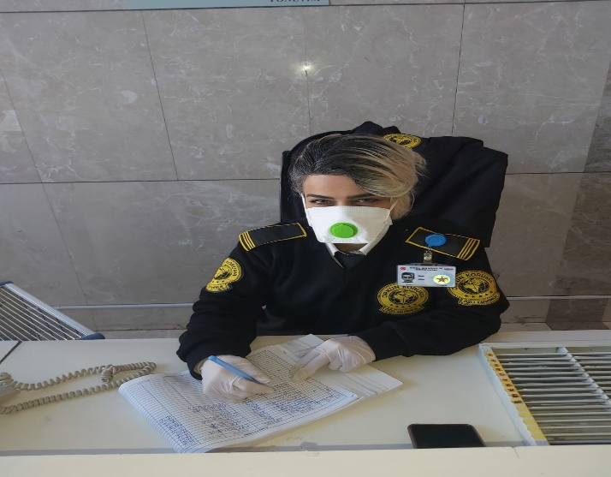

5.TEMİZLİK FAALİYETLERİ

PERSONEL SAYISI |  | GÖREV YERİ | ÇALIŞMA SAATLERİ | CAMCI/MAKİNACI/MEYDANCI/TEMZ.PERS.
BÜTÇELENEN | ÇALIŞAN SAY. | ORTAK MAHALLER | 08.00 / 17.00
6 | 6

ALAN | CİNS | İŞLEM | Her Gün | Her Hafta | Aylık
Dış Alan Sert Zemin | Taş | Süpürme
Dış Alan Ekili Alan | Bitki | Çöp Toplama
Dış Alan Çöp Kovaları | Metal | Boşaltılması
Dış Alan Çöp Kovaları | Metal | Yıkama
Dış Alan Çöp Konteyner | Metal | Yıkama
Dış Alan Aydınlatmaları | Lambalar | Nemli Silme
Dış Alan Yürüme Yolları | Taş | Yıkama
Dış Alan Oturma Bankları | Ahşap | Nemli Silme
Teknik Hacimler |  | Nemli Silme Zemin
Sosyal Tesis | Seramik, Ahşap Metal | Nemli Silme, Islak Paspaslama, Yıkama
Dış Alan Yol Kenarları | Izgaralar | Yıkama
Dış Alan Yol Kenarları | Kameralar | Nemli Silme
Kat Holleri | Seramik | Islak Paspaslama
Yangın Merdivenleri | Brüt Beton | Islak Paspaslama
Servis Merdivenleri | Seramik | Islak Paspaslama
Çöp Toplama
Asansörler | Kabin Temizliği | Nemli Silme, Zemin Temiz
Ortak Alan Cam Yüzeyler | Cam | Nemli Silme

6.BAHÇE VE PEYZAJ HİZMETLERİ

HİZMET SATIN ALARAK |  |  |  | PERSONEL ÇALIŞTIRARAK |  |  |  |  |  | PERSONEL SAYISI
X |  |  |  |  |  |  |  |  |  | BÜTÇELENEN |  | ÇALIŞAN
 |  |  |  |  |  |  |  |  |  | 2 |  | 2
YEŞİL ALAN M² |  | AĞAÇ SAYISI |  |  |  |  |  |  | MEVSİMLİK ÇİÇEK SAYISI
 |  | VAR OLAN |  |  | YENİ DİKİLEN |  |  |  | VAR OLAN |  | YENİ DİKİLEN
 |  | 21 |  |  |  |  |  |  | 1200
TOPLAM
ÇİM BİÇME  MAKİNE SAYISI | GARANTİ  SÜRESİ | AYLIK YAKIT  TÜKETİMİ |  |  |  |  |  | ÇİM BİÇME MAKİNESİ BAKIMI
 | 1 YIL | LİTRE | BİRİM FİYAT |  | TUTAR |  | YAPILDI |  | YAPILMADI |  | GEREKÇE
1 |  |  |  |  |  |  | X
SULAMA TEMİNİ |  |  |  | SULAMA TÜRÜ |  |  |  | OTOMATİK SULAMA TÜRÜ
ŞEBEKE | TANKER | SONDAJ | ELLE |  | OTOMATİK |  | DAMLA  SULAMA |  | OTOM.-YR.OTOM.FISKIYE
X |  |  |  |  |  |  |  |  | X
AYLIK SU TÜKETİMİ |  |  |  | SULAMA KONTROLÜ
KULLANILAN  SU MİKTARI | BİRİM FİYAT | TUTAR | YAPILIYOR |  | YAPILMIYOR |  | GEREKÇESİ
HİZMET KONUSU |  |  |  | YAPILDI |  | YAPILMAKTA |  | YAPILMADI |  | GEREKÇE
DİKİLİ AĞAÇLARIN BUDANMASI |  |  |  | X
AĞAÇ DİPLERİNE KAZIK ÇAKILARAK İPLERLE BAĞLANIP SABİTLENMESİ |  |  |  | X
YEŞİL ALANLARIN YABANİ OTLARDAN TEMİZLENMESİ |  |  |  | X
AĞAÇ DİPLERİNİN ÇAPALANMA İŞLEMİNİN YAPILMASI |  |  |  | X
ÇALI GRUPLARININ ÇAPALANMA İŞLEMİ YAPILMASI |  |  |  | X
İLAÇLAMA İŞLEMİ YAPILMASI |  |  |  | X
ÇİM BİÇME İŞLEMİ YAPILMASI |  |  |  | X

- Bahçe bakımımız aksaksız şekilde devam etmektedir.
